[上海交通大学医学院附属新华医院的论文被撤稿，因文中多处数据遭质疑致数据失信](https://mp.weixin.qq.com/s?__biz=Mzk1NzE0NTE5Mg==&mid=2247489431&idx=4&sn=9e47f709504cc746be20ddc1d7787671)

净研行动[净研行动](javascript:void(0);)2025-04-07 11:04:43浙江

**01**

**问题论文**

标题：Chloride intracellular channel 1 (CLIC1) is activated and functions as an oncogene in pancreatic cancer

期刊：Medical Oncology

单位：上海交通大学医学院附属新华医院

发表时间：2015年4月26日

DOI: 10.1007/s12032-015-0616-9

撤稿原因：图2a中，PANC-1 CTRL和si-CTRL的明场图像似乎存在重叠；图2a中，MIAPaca-2 si-CTRL和si-CLIC1的图像（明场和GFP）似乎存在重叠；图3e中，MIAPaca-2 CTRL和si-CTRL的图像似乎存在重叠。

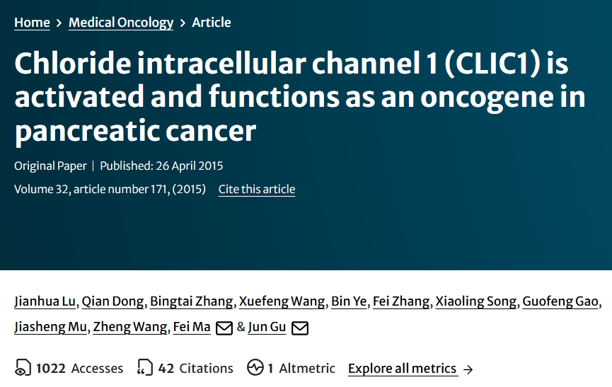

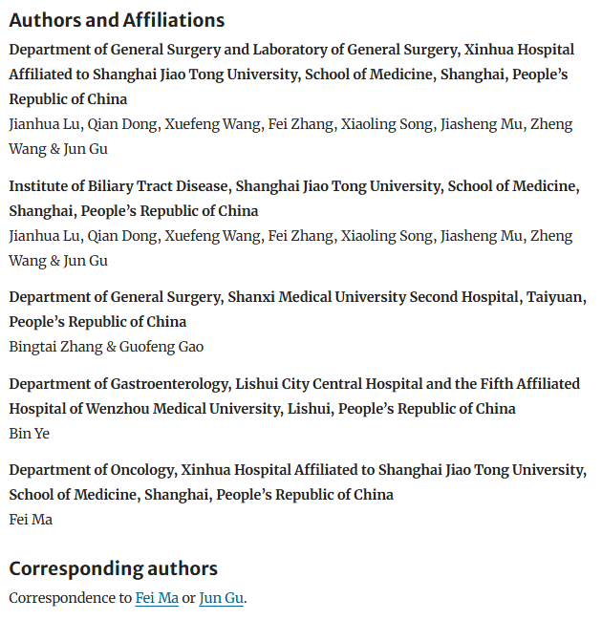

本研究得到以下基金资助：国家自然科学基金（项目编号：81172029、81272402 和 81402403）、国家高技术研究发展计划（863计划）（项目编号：2012AA022606）、上海交通大学跨学科研究基金（项目编号：YG2011ZD07）、上海市科学技术委员会医学引导项目（项目编号：12401905800）、长江学者奖励计划、山西省自然科学基金（项目编号：20110313013-3 和 2014021037-3）以及上海市青年科技启明星计划（项目编号：15QA1403100）。

**02**

**具体说明**

① 图2A：两个板块意外地出现了重叠（以绿色方框标出）。

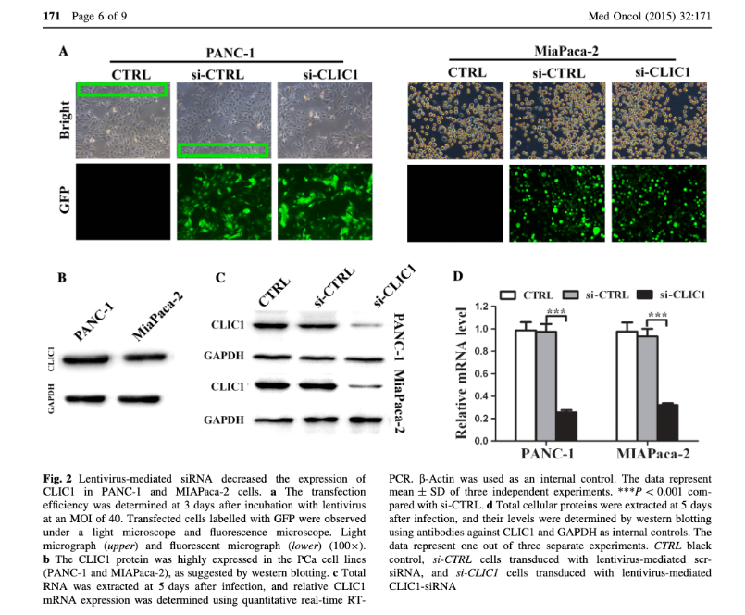

② 图2A：两个板块意外地出现了重叠（以绿色方框标出）。图3：红色方框标注的图3E中的两个板块似乎存在重叠；粉色和青色方框标注的图3C中的一个板块与另外两篇论文中的板块相似。

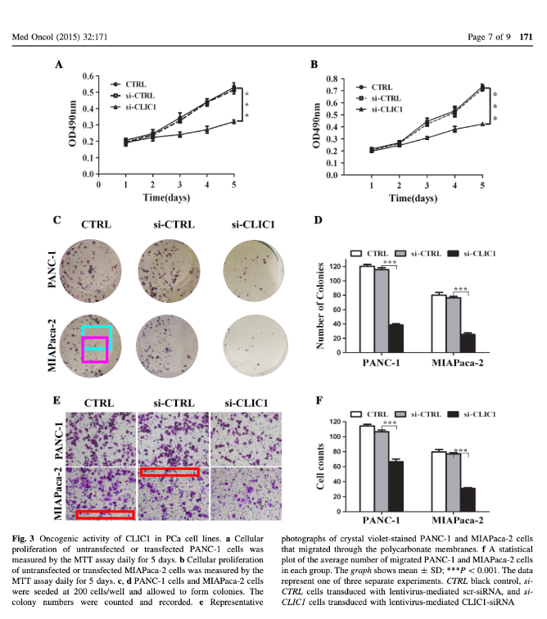

③ 图3C还与两片无关论文面板存在重叠。

图3C（本文）

图1C（DOI: 10.1155/2017/8158254）

图1C（DOI: 10.1590/1414-431X20175920）

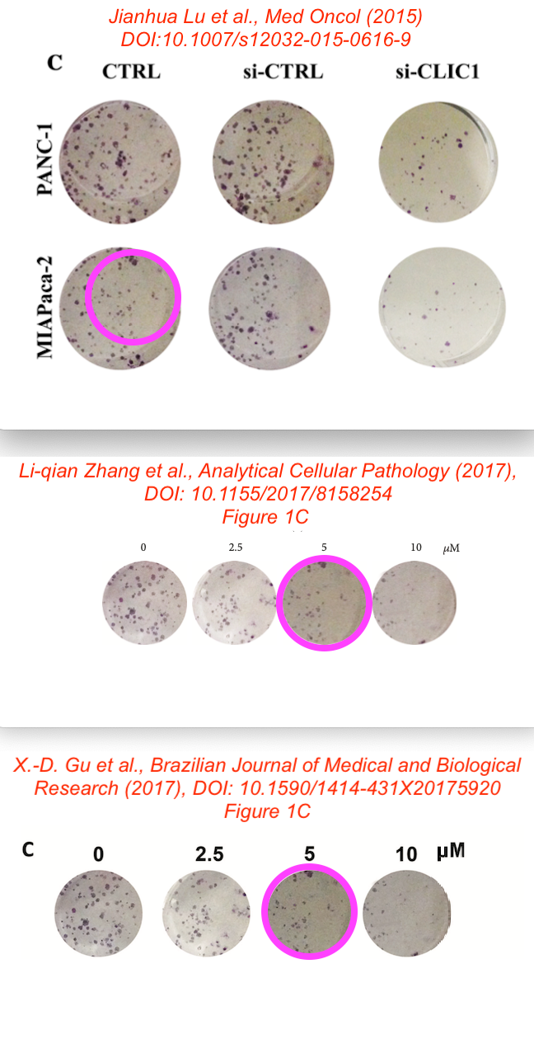

**03**

**处理结果**

主编已撤回本文。文章发表后，有人对文中图示所呈现的数据提出质疑，具体如下：

图2a中，PANC-1 CTRL和si-CTRL的明场图像似乎存在重叠；

图2a中，MIAPaca-2 si-CTRL和si-CLIC1的图像（明场和GFP）似乎存在重叠；

图3e中，MIAPaca-2 CTRL和si-CTRL的图像似乎存在重叠。

因此，主编对所呈现的数据不再有信心。

作者Jun Gu不同意此次撤稿。其他作者均未对出版商关于此次撤稿的任何函件作出回应。

**参考信息**

https://link.springer.com/article/10.1007/s12032-025-02702-8

提供线索或对推文存在疑义，请联系邮箱：jxscuijian@163.com





**微信搜一搜**



 净研行动